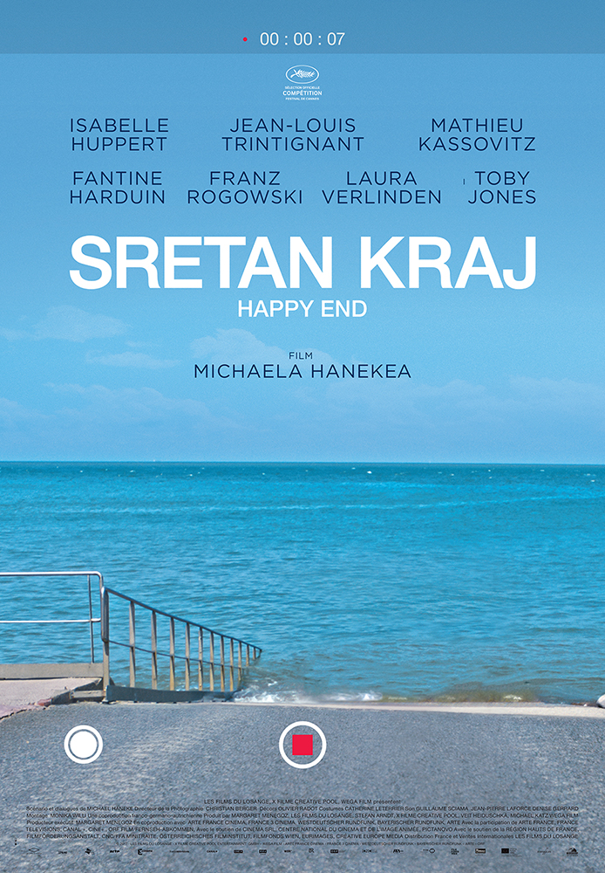
Sretan kraj /
Happy end

redatelj: Michael Haneke
država: Francuska, Austrija, Njemačka
trajanje: 107'
žanr: drama
godina: 2017.
glumci: Isabelle Huppert, Jean-Louis Trintignant, Mathieu Kassovitz, Toby Jones, Laura Verlinden

link na imdb:
http://www.imdb.com/title/tt5304464/
link na trailer:
https://www.youtube.com/watch?v=GFftiQmENp0

Sinopsis
Drama čija se priča vrti oko imućne obitelji Laurent koja vodi uspješnu građevinsku kompaniju, a osnovao ju je sada već senilan - glava obitelji George (Jean-Louis Trintignant). Posao sada vodi njegova hladna kćerka Anne (Isabelle Huppert ), koja gubi strpljenje sa svojim odraslim, ali nemarnim sinom Pierreom (Franz Rogowski). Annin brat Thomas (Mathieu Kassovitz) provodi većinu svog vremena brinući se za svoje poslove i žonglirajući s ljubavnim aferama, dok njegova otuđena 13-godišnja kćerka Eve (Fantine Harduin) gleda s gađenjem na te nezadovoljne ljude oko sebe.

O redatelju
Michael Haneke (rođen 1942. u Münchenu, Njemačka) je austrijski redatelj i scenarist koga su snažni i provokativni likovi prometnuli u vodeću figuru europske kinematografije krajem 20. i početkom 21. stoljeća. Hanekeova karijera počela je filmom Sedmi kontinent (1989). Francuska zvijezda Juliette Binoche glumila mu je u filmu Šifra nepoznato (2000). Nakon toga, Isabelle Huppert glumila je psihoseksualno frustriranu sredovječnu ženu u filmu Pijanistica (2001) nastalom prema knjizi austrijske spisateljice Elfriede Jelinek. Velik uspjeh doživio je s filmom Skriveno (2005). Haneke je korijene fašizma istraživao u filmu Bijela vrpca (2009). Film je osvojio Zlatnu palmu u Cannesu. Drugu Zlatnu palmu osvojio je s filmom Ljubav (2012), nježnim opisom starijeg para koji se suočava sa smrtnošću. Film je imao pet nominacija za Oscara.

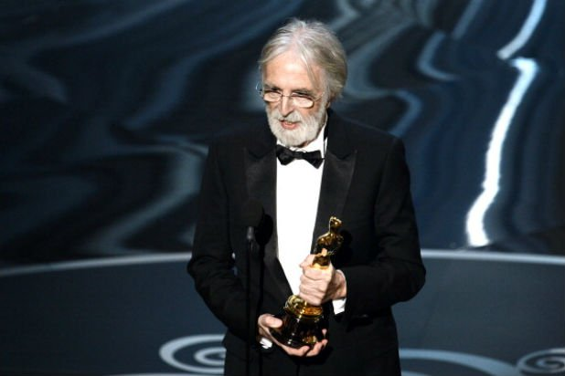
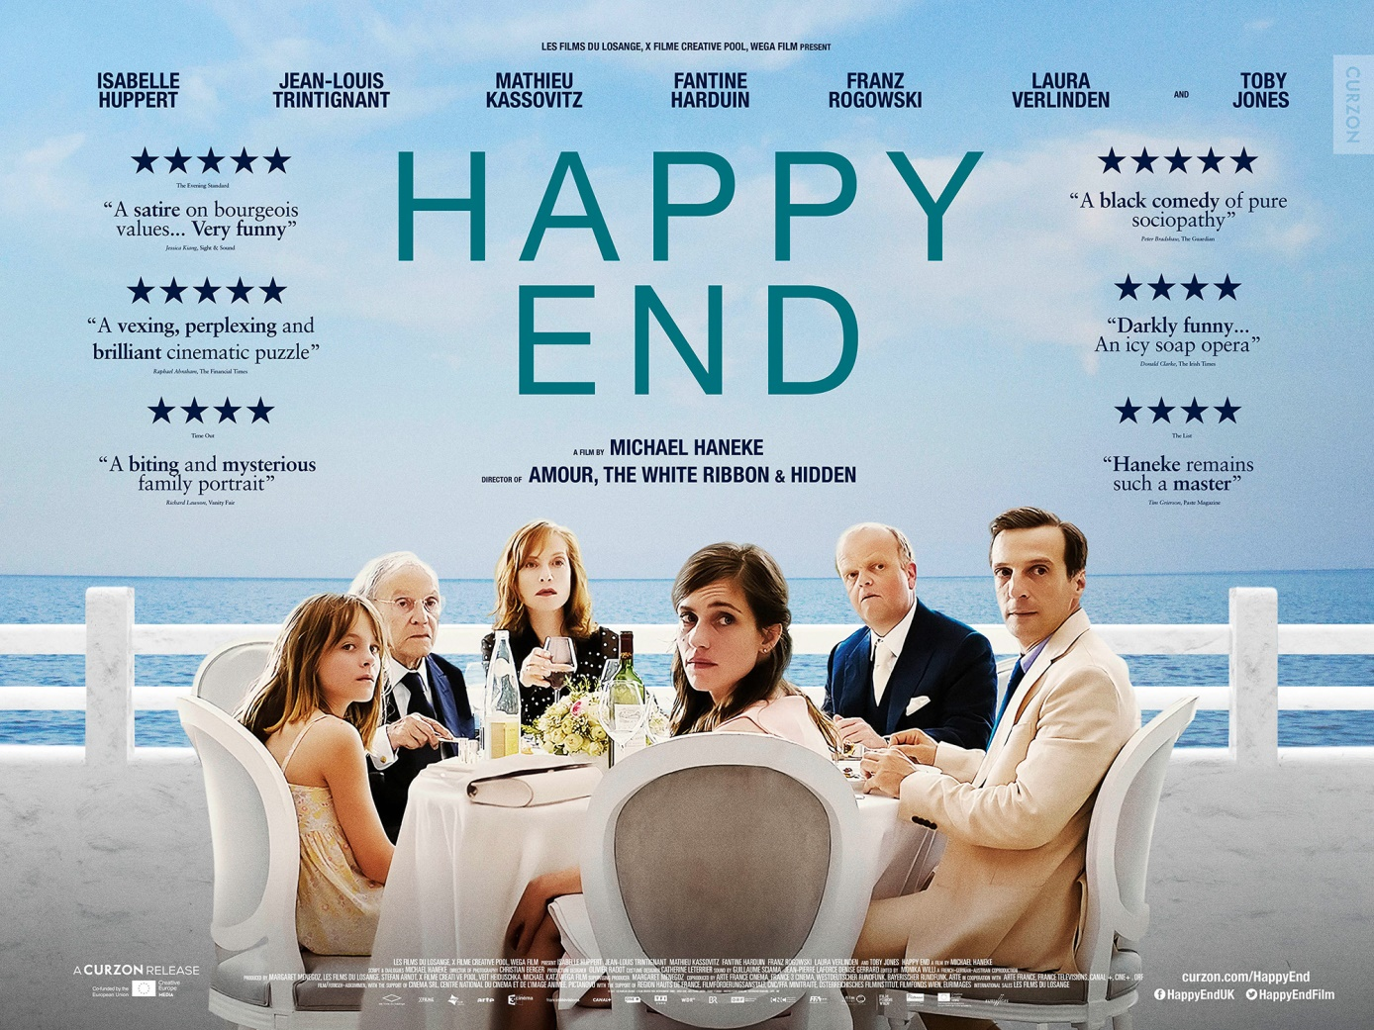

Iz kritika
„Satira o buržujskim vrijednostima. Izuzetno smiješno“ Sight&Sound
„Oštar i tajanstven portret jedne obitelji“ Vanity Fair
„Zbunjujuće i uznemirujuće. Briljantna filmska slagalica.“
The Financial Times
„Haneke ostaje neprikosnoveni majstor“ Paste Magazine
„Crnohumorna sapunica s okusom leda“ The Irish Times
„Crna komedija iskonske sociopatije“ The Guardian
„Nevjerojatno pametna refleksija života, smrti i obiteljskih odnosa koja provocira na razmišljanje“ Globe and Mail

„Ovaj film zahtijeva, ali i nagrađuje našu pozornost. Haneke je takav majstor – toliko prezicno kadriranje, tako striktna forma – uvuče vas unutra, i to bez iznimke.“ The Wrap
„Haneke je u potpunoj kontroli materijala tako da točno zna modelirati zločestoću u labirint tonskih mogućnosti“ IndieWire

„Čini se kao da je Haneke povezao labave krajeve svojih prethodnih filmova, da bi nas prisilio da još jednom razmotrimo probleme koji su u međuvremenu narasli, otkad ih je prvi put stavio pod lupu“ Variety

„Hanekeova integracija načina na koji danas komuniciramo i živimo preko svojih mobitela i zaslona laptopa ima jedinstven učinak.“
New York Magazine
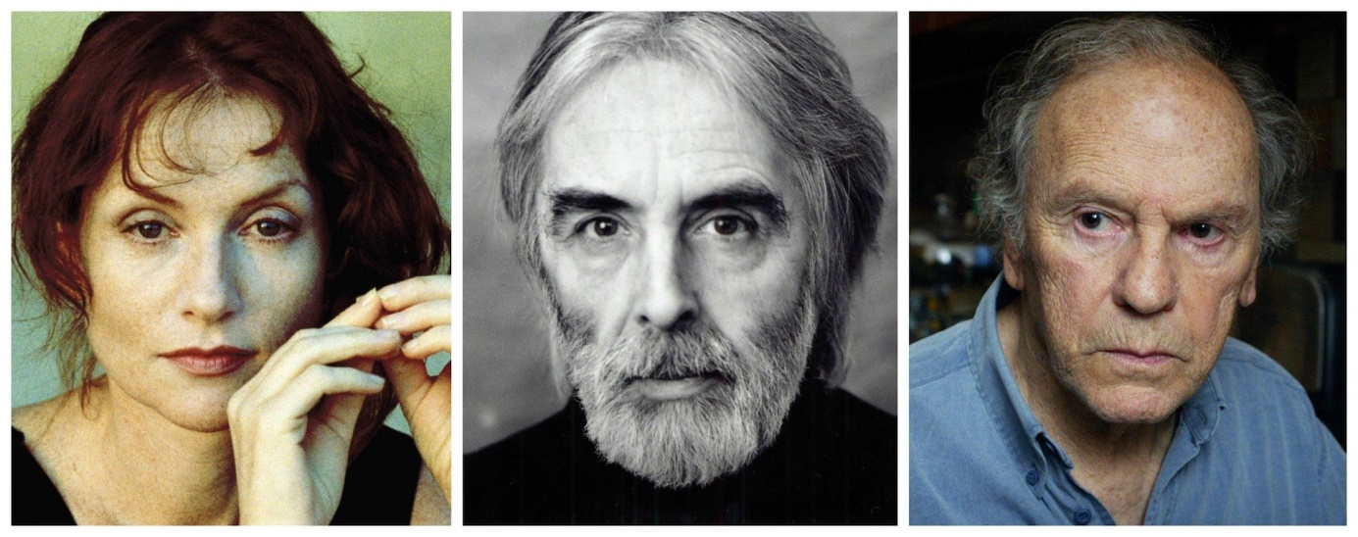
Festivali i nagrade
CANNES FILM FESTIVAL 2017.
Službena konkurencija
Nominacija za Zlatnu palmu
OSCAR 2018.
austrijski kandidat za najbolji film na stranom jeziku
MUNICH FILM FESTIVAL 2017.
nominacija za najbolji dugometražni film
Sydney film festival 2017.
nominacija za najbolji dugometražni film

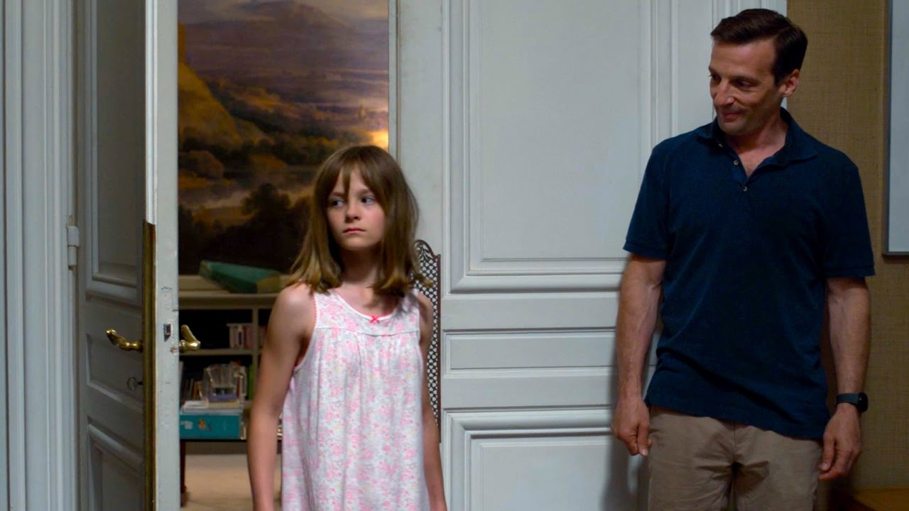

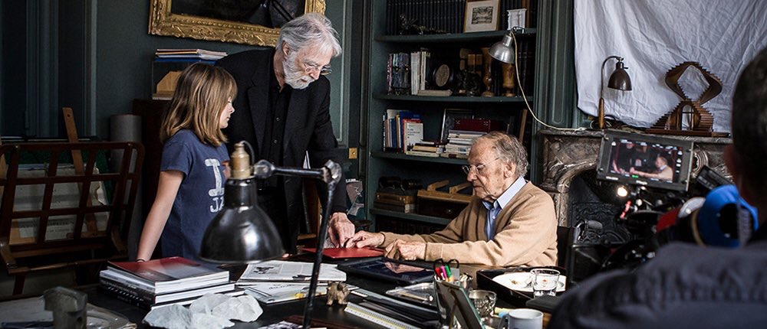

Zanimljivosti

Redatelj Michael Haneke i glumica Isabelle Huppert četvrti put surađuju na filmu
************
Najdulja pauza do novog filma Michaela Hanekea – pet godina
***************
Kao i u prehodnom filmu Ljubav iz 2012., Isabelle Huppert i Jean-Louis Trintignant glume oca i kćer
*************
Jean-Louis Trintignant nominiran je za europskog Oscara u kategoriji najbolje muške uloge
***********
Jean-Louis Trintignant je u mirovini od 2003., no samo se odaziva na pozive Michaela Haneka jer ga smatra najboljim živućim redateljem

